
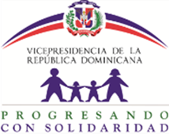

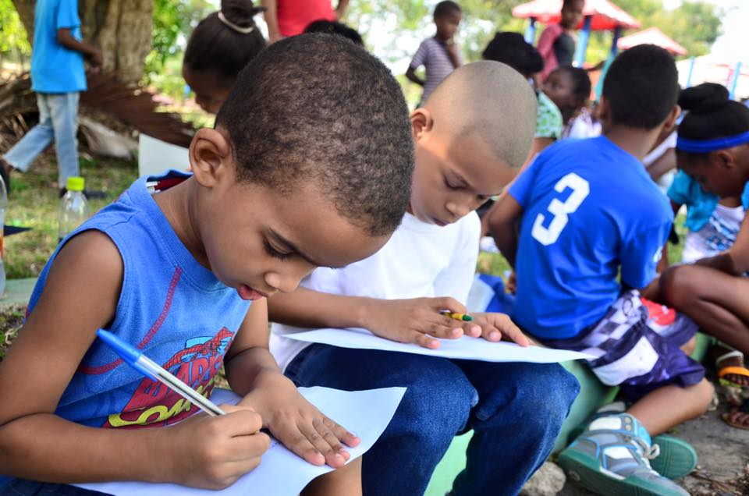
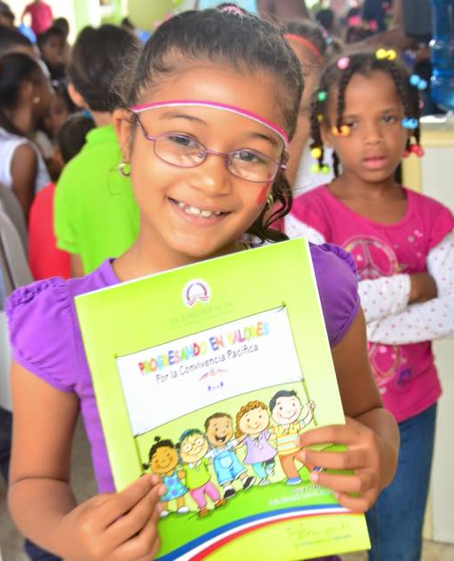

Informe de
Seguimiento

JULIO
2016

RESUMEN EJECUTIVO
Este documento presenta los resultados alcanzados durante el mes de julio del año 2016, ejecutados por las áreas operativas y de apoyo del Programa Progresando con Solidaridad. Las acciones realizadas tuvieron como marco de referencia el Plan Operativo Anual (POA) durante el periodo anteriormente citado. Ha sido desarrollado en base a las informaciones del Sistema de Información Progresando con Solidaridad (SIPPS), así como por los informes remitidos por los Directores, Encargados de área y Directores Regionales.
La ejecución fue realizada en función de los objetivos institucionales, tomando como fundamento las principales actividades y tareas ejecutadas por cada dirección y departamento de Progresando con Solidaridad. Estas actividades están alineadas a los Ejes Estratégicos definidos: "Mitigar la pobreza y aumentar el bienestar de las familias pobres de la República Dominicana" y "Fortalecimiento Institucional"; a través de los componentes: Transferencia, Acompañamiento Socio-Educativo, Identificación, Educación, Salud Integral, Seguridad Alimentaria y Generación de Ingresos, Formación Humana y Conciencia Ciudadana, Habitabilidad y Protección del Medio Ambiente, Acceso a la Tecnología de la Información y la Capacitación y Fortalecimiento Institucional de Progresando con Solidaridad, de igual forma que las acciones ejecutadas por las Direcciones Regionales.
Entre los principales resultados alcanzados en el mes de julio, se encuentran:

- 754,511 familias recibieron la transferencia monetaria Comer Es Primero para la compra de alimentos.

- 894,374 familias recibieron subsidio para la compra de gas propano (Bono Gas).

- 458,502 familias recibieron el subsidio al consumo de la Energía Eléctrica (Bono Luz).

- 373,592 familias beneficiarias fueron orientadas a través del esquema de visitas domiciliarias realizadas por la red de enlaces familiares voluntarios.

- 18,841 integrantes de familias Progresando con Solidaridad fueron capacitados en acciones técnico- vocacional, impartidas a través de los 41 Centros de Capacitación y Producción de Progresando con Solidaridad, y con la colaboración técnica del Instituto Nacional de Formación Técnica Profesional (INFOTEP).

- 4,491 Miembros de familias beneficiarias sembraron huertos caseros en sus terrenos para producir alimentos para el autoconsumo o la venta, con la colaboración de técnicos del Ministerio de Agricultura.

- 2,179 adolescentes y jóvenes de escuelas y colegios orientados en jornadas de capacitación, a través de la experiencia vivencial mediante el uso de un simulador de bebé. (Proyecto Bebé Piénsalo Bien) en La Vega, Distrito Nacional y Santo Domingo.

Este informe pone a disposición de la sociedad dominicana las cifras de la población atendida a través de los principales procesos misionales y funcionales que permitan ser el insumo para los ejercicios de rendición de cuentas y el avance en cumplimiento de los principios de transparencia y calidad.

Intervenciones de Progresando con Solidaridad

Transferencias Monetarias Condicionadas

Las familias PROSOLI son beneficiadas con tres Transferencias Monetarias Condicionadas:

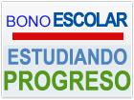


- La transferencia “Comer es Primero” (Cepa) es condicionada a la asistencia a los controles preventivos de salud para aquellos hogares con niños menores de 5 años y/o mujeres embarazadas. Consiste en una transferencia monetaria mensual de ochocientos veinticinco pesos (RD$825.00) a cada jefe o jefa de las familias beneficiarias para adquirir alimentos de acuerdo a una canasta básica determinada. Su objetivo es complementar la alimentación básica de los hogares en situación de pobreza con la condición que la futura madre asista a chequeos clínicos de su embarazo y se consulten en el medico los niños de primera infancia pertenecientes al núcleo familiar.

- La transferencia “Incentivo a la Asistencia Escolar” (ILAE) es condicionada y dirigida exclusivamente a hogares con miembros en edad escolar matriculados y asistiendo al nivel básico. Otorga una transferencia económica mensual de ciento cincuenta pesos (RD$150) a cada jefe o jefa de familia beneficiaria por cada hijo, hasta un máximo de cuatro, en edades comprendidas entre 6 y 16 años, inscrito desde primer hasta octavo curso, pagada bimestralmente, durante el período de clases, de educación básica para la compra de útiles escolares, uniformes, medicinas y otros. Su objetivo es contribuir a la disminución de la deserción escolar.

- El “Bono Escolar Estudiando Progreso” (BEEP) está dirigido a los integrantes de familias beneficiarias que asisten al nivel medio. Es un incentivo mensual pagado bimestralmente de RD$500.00 por cada joven de hasta 21 años que curse el primero o segundo del bachillerato; RD$750.00 por los que estén matriculados y asistan al tercero y cuarto, y RD$1,000.00 por los que están en estos últimos cursos en la modalidad técnico profesional, para que la familia adquiera alimentos de la canasta básica, contribuyendo con ello a disminuir la deserción escolar.

Los sectores de salud y educación a través de sus autoridades y su personal son responsables de emitir la información sobre la asistencia que sirve como base para verificar el cumplimiento de las corresponsabilidades sea por vía electrónica o por medios impresos.
Los subsidios focalizados son dos: “Bono Gas” y “Bono Luz”.
- Bono Luz: Esta subvención está orientada a auxiliar a familias de escasos recursos económicos en el pago del servicio eléctrico. El rango de ayuda social se encuentra entre los RD$4.44 a RD$444.00 pesos mensuales.

- Bono Gas Hogar: Consiste en una ayuda de RD$228.00 mensuales adicionales, a los hogares pobres y de clase media baja para la compra del Gas Licuado de Petróleo (GLP) a fin que puedan cocinar sus alimentos, sin que para ello medie obligación alguna. Este componte pertenece al Programa Solidaridad (PS).

FAMILIAS BENEFICIARIAS QUE RECIBIERON TRANSFERENCIAS EN EL MES DE JULIO
Transferencia/ Subsidio | Hogares Beneficiarios | Monto Erogado RD$
COMER ES PRIMERO | 754,493 | 622,456,725.00
BONO GAS | 895,170 | 204,098,760.00
BONO LUZ | 458,384 | 176,334,071.64
Fuente: SIPS.

ESCUELAS DE FAMILIAS Y VISITAS DOMICILIARIAS

El acompañamiento familiar es un proceso socioeducativo realizado por un enlace familiar seleccionado en la comunidad y capacitado al efecto.
El proceso se realiza bajo es siguiente esquema:
- Escuelas de Familias
- Visitas Domiciliarias

El objetivo del acompañamiento familiar es motivar a los integrantes del hogar a mejorar sus condiciones de vida con base en planes familiares relacionados con indicadores de bienestar en siete líneas de impacto.
El proceso de acompañamiento familiar es un proceso pedagógico basado en metodologías participativas y en la relevancia del involucramiento activo de los beneficiarios en la búsqueda de opciones de mejora de acuerdo a las posibilidades y al contexto.
El proceso de acompañamiento familiar no estará condicionado y la participación será voluntaria. Por el contrario, la motivación y disposición de los hogares resulta imprescindible para el logro de los objetivos de acuerdo a la metodología.
Indicador de Producto:
742,162 familias PROSOLI integradas a intervenciones de acompañamiento socioeducativo.

MES | META | RESULTADOS ALCANZADOS | % LOGRADO
JULIO | Orientar 676,541 familias beneficiarias a través del esquema de visitas domiciliarias. | 540,971 | 80%
JULIO | Orientar 676,541 familias beneficiarias a través del esquema de Escuelas de Familias. | 222,710 | 32.92

RESULTADOS POR COMPONENTES SEGÚN LO ESTABLECIDO EN EL ÁRBOL DEL PROGRESO

SALUD INTEGRAL

Indicador de Producto:
30,000 Miembros de familias PROSOLI han recibido por lo menos un chequeo odontológico u oftalmológico.

META | Resultado alcanzado | % de logro
Integrar 1,500 miembros de familias Prosoli a los operativos odontológicos “Sonrisa Feliz”. | 435 | 29
Integrar 6,000 miembros de familias Prosoli a los operativos oftalmológicos “Mirada Feliz”. | 736 | 12.26

En los chequeos odontológicos, los miembros participantes tuvieron la oportunidad de ser intervenidos con procedimientos como cirugía, profilaxis y operatoria. Así como también de ser atendidos en procedimientos de audiometría. Las comunidades intervenidas fueron: Paraíso y Barahona, ambas correspondientes a la Regional Enriquillo. Estos operativos fueron realizados los días 23 y 24 de julio.

META |  | Resultado alcanzado | % de logro
Orientar 2,650 adolescentes y jóvenes de 12 a 17, mediante el uso de un simulador de bebé. (Proyecto Bebé Piénsalo Bien). | 603 |  | 23

Estos adolescentes y jóvenes de escuelas y colegios fueron orientados en jornadas de capacitación, a través de la experiencia vivencial mediante el uso de un simulador de bebé con el Proyecto Bebé Piénsalo Bien, asumiendo roles sobre la paternidad o maternidad durante tres días continuos de cuidado al “Bebé”. La provincia intervenida fue Barahona, con una participación de 511 mujeres.

META | Resultado alcanzado | % de logro
Orientar 15,000 jóvenes en prevención de embarazo, ITS y VIH/SIDA como parte del Proyecto “Yo Decido Esperar”. | 330 | 2
Estas acciones fueron desarrolladas en las provincias del Distrito Nacional y La Vega. De estos, 146 corresponden al género femenino.

META | Resultado alcanzado | % de logro
Orientar 350 padres, madres y/o tutores de adolescentes en la estrategia para abordar temas de educación Sexual con sus hijos e hijas, a través del proyecto “Bebé Piénsalo Bien”. | 354 | 101.14
Estas orientaciones fueron realizadas Barahona con la participación de 294 mujeres, en relación al total.
Indicador de Producto:
742,162 familias PROSOLI orientadas en la prevención de enfermedades y en salud integral.

META | Resultado alcanzado | % de logro
Realizar 12 jornadas de prevención y sensibilización de Glaucoma y Retinopatía a diabéticos. | 4 | 33

Estas jornadas fueron realizadas en las comunidades de Peralta, Pueblo Viejo, Las Matas de Farfán y San Juan.

EDUCACIÓN

Indicador de Producto:
461,662 Niños/as, adolescentes y jóvenes reciben refuerzo escolar.

META | Resultado alcanzado | % de logro
Integrar 2,500 NNA en el proyecto “Mejora tu Caligrafía”. | 90 | 4

Los niños, niñas y adolescentes que fueron integrados a esta iniciativa, recibieron orientaciones sobre cómo escribir bien y se implementaron a través de Espacios Comunitarios, Centros Tecnológicos Comunitarios y Centros de Capacitación y Producción Progresando en Puerto Plata. Del total de participantes 35, pertenecían al sexo femenino.

META | Resultado alcanzado | % de logro
Integrar 310 NNA en actividades de lectura de cuentos. | 311 | 100.32
Los niños, niñas y adolescentes integrados a estas actividades de lectura pertenecen al Distrito Nacional, Santo Domingo, Puerto Plata y San Pedro de Macorís. Estas acciones fueron desarrolladas a través de los Espacios Comunitarios, Centros Tecnológicos Comunitarios y Centros de Capacitación y Producción Progresando.

META | Resultado alcanzado | % de logro
Impartir refuerzo escolar a 7,500 NNA miembros de familias Prosoli | 1,180 | 16

Los NNA recibieron refuerzo escolar en los temas de lectura, subrayado, cómo resumir, analizar, comprender y memorizar en las provincias de Barahona, Distrito Nacional, Espaillat, Monseñor Nouel, Puerto Plata, Samaná, San Pedro de Macorís y Santo Domingo. Del total de participantes, 631 eran de sexo femenino.

SEGURIDAD ALIMENTARIA, NUTRICIÓN Y GENERACIÓN DE INGRESOS

Indicador de Producto:
108,984 Familias PROSOLI involucrados en producción agropecuaria.

META | Resultado alcanzado | % de logro
Capacitar 10,500 familias en la producción de huertos familiares. | 2,281 | 22

Estos miembros de familias beneficiarias logaron sembrar huertos caseros en sus terrenos para producir alimentos para el autoconsumo o la venta, con la colaboración de técnicos del Ministerio de Agricultura y personal del Programa. Estas familias han recibido semillas de berenjena, apio, espinaca, tomate de ensalada, lechuga, rábano, ají cubanela y cilantro, entre otras. De los participantes, 1,024 correspondían al sexo femenino. En el mes de julio, se tienen reportes de huertos familiares en las siguientes provincias: Azua, Barahona, Dajabón, Duarte, El Seibo, Elías Piña, Hermanas Mirabal, Independencia, La Altagracia, La Romana, María Trinidad Sánchez, Monseñor Nouel, Monte Cristi, Monte Plata, Pedernales, Puerto Plata, Samaná, San Cristóbal, San Juan, Santiago, Santiago Rodríguez y Valverde.

META | Resultado alcanzado | % de logro
Capacitar 1,500 familias en la producción de frutales. | 344 | 23

Estas capacitaciones tienen el objetivo de instruir y motivar a las familias en la producción de frutas a través de buenas prácticas de conservación del suelo, uso racional del agua, abono orgánico y prácticas amigables al medio ambiente. Estos frutales se encuentran en las siguientes provincias: Barahona, Dajabón, Hermanas Mirabal, Monte Cristi, San Cristóbal, San Juan y Santiago Rodríguez.

META | Resultado alcanzado | % de logro
Capacitar 1,200 familias para el cultivo de leguminosas. | 430 | 36

En estas capacitaciones participaron 208 mujeres y fueron realizadas en las provincias de Dajabón, Duarte, Hato Mayor, Independencia, Monte Cristi, Monte Plata, Puerto Plata, San Juan, Sánchez Ramírez, Santiago y Santiago Rodríguez.

META | Resultado alcanzado | % de logro
Integrar 50 familias en la producción de musáceas. | 20 | 40

La producción de musáceas se desarrolla en la provincia de Santiago.

META | Resultado alcanzado | % de logro
Capacitar 150 familias para la producción de bono a través de la lombricultura. | 63 | 42

La producción de abono se está realizando en el municipio Sabana Larga de la provincia San José de Ocoa.

META | Resultado alcanzado | % de logro
Capacitar e integrar 810 familias a la producción de maíz tierno para el consumo y la venta. | 219 | 27

La producción de maíz se desarrolla en las provincias de Dajabón, María Trinidad Sánchez, Puerto Plata, Sánchez Ramírez y Santiago.

META | Resultado alcanzado | % de logro
Integrar 314 familias participantes en la producción de orégano. | 89 | 28

Estas familias residen La Altagracia, Monte Plata y Valverde, de estas 48 son encabezadas por mujeres.

Indicador de Producto:
124,758 Familias Progresando mejoran sus conocimientos sobre nutrición

META | Resultado alcanzado | % de logro
Orientar 3,320 adolescentes y Jóvenes pertenecientes a las familias participantes para que mejoren sus conocimientos sobre nutrición. | 397 | 13

De estos, 237 son mujeres. Estas orientaciones fueron desarrolladas en las siguientes provincias: Distrito Nacional y La Vega.

META | Resultado alcanzado | % de logro
Orientar 500 participantes en jornadas de nutrición “Nutrimóvil”. | 446 | 89

De estos participantes, 345 corresponden al sexo femenino. Estas jornadas fueron realizadas en Santo Domingo y en la comunidad de Pedro Brand.

Indicador de Producto:
304,152 Familias que mejoran sus ingresos a través de la formación laboral, formación de una microempresa o de la venta de productos agrícolas.

META | Resultado alcanzado | % de logro
Realizar 6 Jornadas Laborales | 1 | 17
Realizar 5 Ferias de Empleo para vincular a los capacitados de los CCPP con empresas que demandan mano de obra. | 3 | 60

Esta Jornada Laboral fue realizada en Santo Domingo Oeste, con el objetivo de ofrecer a los jóvenes de familias Prosoli la oportunidad de concursar en diferentes posiciones vacantes acordes a su perfil.
Por otra parte, las Ferias de Empleo tuvieron lugar en el Distrito Nacional, La Romana y San Pedro de Macorís.
META | Resultado alcanzado | % de logro
Integrar 150 jóvenes en el Programa Empleado por un día. | 60 | 40
Referir 750 Currículos de capacitados en los CCPP a las empresas para entrevistas laborales o colocarlos en plataforma web de la bolsa de empleo. | 304 | 41
Los involucrados en ambas acciones pertenecen a la provincia Duarte y al Distrito Nacional y el total de mujeres involucradas en las mismas es de 222.

META | Resultado alcanzado | % de logro
Recibir 24 pedidos generados a Manos Dominicanas. | 6 | 25
Estos pedidos a Manos Dominicanas, fueron solicitados desde el Distrito Nacional, La Romana, Puerto Plata y Boca Chica.
Manos Dominicanas es una marca que identifica y agrupa productos de alta calidad y precios justos elaborados por familias beneficiarias del programa. Sus puntos de ventas son establecidos con el objetivo de dar a conocer la comercialización de productos artesanales que incentivan la producción de miembros beneficiarios.
Durante el mes de julio, Manos Dominicanas participó en la Feria “Tu País”, una actividad para promover la cultura y el turismo. Durante la misma se exhibieron piezas especiales, únicas y originales de los artesanos y artesanas Prosoli.
La feria estuvo organizada por la agencia de comunicación Target Consultores de Mercado, especialista en la creación y organización de medios y eventos turísticos.
Por otra parte, la Unidad de Proyectos Sociales, también coordinó actividad en la que integrantes del taller de costura de CAYENA participaron en una capacitación en el Instituto Técnico Superior Comunitario - ITSC, con la finalidad de perfeccionar sus diseños para la participación en Dominicana Moda 2016. De igual forma los estudiantes, profesores y la dirección de la escuela de diseño visitaron las instalaciones de Cayena para conocer más del programa y ver las maquinarias que se poseen para la confección de los diseños que participarán en Dominicana Moda 2016.

META | Resultado alcanzado | % de logro
Integrar 35 familias a la comercialización de productos de los huertos o microempresas a través de la RAS. | 6 | 17
El total de jefas de familias involucradas en esta acción son mujeres residentes en la comunidad de Nagua en la provincia María Trinidad Sánchez.

META | Resultado alcanzado | % de logro
Presentar la oferta de la línea textil Cayena a 6 cadenas comerciales. | 1 | 17
La cadena comercial a la que fueron presentadas las ofertas pertenece al municipio de Santo Domingo Este.

META | Resultado alcanzado | % de logro
Formar 15 microempresas en reciclaje de lilas y de neumáticos con personas egresadas de los CCPP’s. | 1 | 7
Capacitar 2,775miembros en reciclaje de materiales orgánicos y e inorgánicos (lilas, plástico, vidrio, neumáticos, papel y residuos del mar). | 245 | 9
Vincular 600 egresados de los cursos de formación técnico profesional a una microempresa de belleza, comestibles, artesanía o pecuaria. | 93 | 16

Esta microempresa de reciclaje de neumáticos se encuentra en Bonao. Mientras que los miembros capacitados en reciclaje de materiales orgánicos e inorgánicos, pertenecen a Constanza, Mao, Esperanza y Samaná, 45 de los cuales también pertenecen a Bonao. Del total de estos capacitados 242 son mujeres.

La vinculación de egresados de los CCPP’s a una nueva microempresa formada o en operación se ha realizado en San Francisco de Macorís, Cabrera, Nagua, Bonao, Villa Altagracia, Santiago y Pedro Brand.

META | Resultado alcanzado | % de logro
Capacitar 230 artesanos microempresarios en manejo de costos, creatividad y diseño, liderazgo y contabilidad básica para que fortalezcan sus capacidades y sus líneas de producción. | 48 | 21
Vincular 15 egresados de los CCPP’s a una microempresa de métodos de empaque. | 14 | 93

Los artesanos capacitados para fortalecer sus capacidades son todas mujeres pertenecientes a San Francisco de Macorís, Monte Cristi y Santo Domingo Este. Mientras que los vinculados a una microempresa de métodos de empaque son 14 miembros beneficiarios de la provincia de Santiago.

META | Resultado alcanzado | % de logro
Conformar 2,352 grupos de ahorros con miembros de familias participantes. | 24 | 1.02
Integrar 35,280 miembros de familias participantes en grupos de ahorro. | 90 | 0.26

Los grupos de ahorro formados en el mes de julio, se desarrollan en San Francisco de Macorís, Salcedo, Tenares y Villa Tapia. De los miembros de familias integrados en grupos de ahorro 63 son mujeres. Todos ellos pertenecen a San Francisco de Macorís.

META | Resultado alcanzado | % de logro
Insertar 200 jóvenes Prosoli en acciones de empleo. | 18 | 9

Los jóvenes insertados a acciones de empleo residen en la ciudad de Santo Domingo. De estos, 16 son de sexo femenino.

Indicador de Producto:
183,212 miembros/as de las familias Progresando con Solidaridad reciben capacitación Técnico Laboral.

META | Resultado alcanzado | % de logro
Capacitar 36,444 miembros/as de familias PROSOLI en educación Técnico Laboral. | 4,663 | 13
Capacitar 960 miembros de familias Prosoli en temas de educación financiera. | 86 | 9

Integrantes de familias Progresando con Solidaridad fueron capacitados en acciones técnico- vocacional, impartidas a través de los 41 Centros de Capacitación y Producción de Progresando con Solidaridad, y con la colaboración técnica del Instituto Nacional de Formación Técnica Profesional (INFOTEP). Dentro de los cursos impartidos están: ortografía y redacción, página web, auxiliar de contabilidad, torno de madera, bartender, servicio al cliente, farmacia, masaje, repostería, contabilidad, secretariado, costura, relaciones humanas, informática, cocina, peluquería, belleza, adaptador de cabello, elaboración de flores secas, elaboración de velas y velones, visitador a médico, electricidad, panadería, auxiliar de tapicería, entre otros. De estos integrantes capacitados 4,196 son mujeres. Estas capacitaciones han sido impartidas en 24 provincias del país.

En relación a los capacitados en temas de educación financiera, 75 son mujeres. Esta actividad se ha realizado en las provincias de Azua y La Vega.
Otras acciones relevantes realizadas durante el mes de julio en el marco de este componente fue la integración de 22 familias de San Francisco de Macorís y 7 de Villa Altagracia a participar en ferias de productos de naturaleza comestible. Esta actividad es coordinada por la Unidad de Proyectos de Desarrollo Agropecuario y Agricultura Familiar. En ese mismo sentido, desde dicha unidad se integraron 25 familias de la provincia de Santiago a la crianza avícola.
Por otra parte, el 07 de julio, Progresando con Solidaridad en coordinación con la Fundación Capital, realizaron el lanzamiento formal de la iniciativa LISTA RD. A través de la que se ofrecerá capacitación financiera a miembros de familias beneficiarias mediante el uso de tabletas.

FORMACIÓN HUMANA Y CONCIENCIA CIUDADANA

Indicador de Producto:
11,539 Miembros con discapacidad o envejecientes integrados en iniciativas educativas y/o de inclusión.
META | Resultado alcanzado | % de logro
Realizar 12 talleres de reciclaje, cuidado personal, cocina para No videntes, cine fórum, etc. | 6 | 50
Los talleres fueron realizados en Azua, Las Yayas de Viajama, Barahona, El Seibo y La Romana.
Asimismo, la Unidad de Inclusión realizó actividades para que 59 niños/as autistas y/o con otras excepcionalidades recibieran educación o formación técnica en aulas inclusivas del municipio de Boca Chica.
Por otro lado, las direcciones regionales Nordeste y Noroeste, en relación a este producto han reportado la participación de 1,106 personas con discapacidad y/o envejecientes en las Escuelas de Familia. De estas 737 corresponden al sexo femenino.

Indicador de Producto:
674,902 Miembros de familias PROSOLI han participado en al menos dos iniciativas comunitarias.

META | Resultado alcanzado | % de logro
Integrar 5,000 familias en encuentros familiares creativos. | 285 | 6
Las familias integradas en encuentros familiares recreativos, recibieron orientaciones en temas de estudio, refuerzo escolar y acompañamiento de los hijos e hijas en sus deberes escolares a través de los Centros Comunitarios, Centros Tecnológicos Comunitarios y Centros de Capacitación y Producción Progresando en Jamao al Norte, Puerto Plata, Cambita Garabito y Ramón Santana.

Los participantes de estos encuentros tienen edades comprendidas entre los 30 y 80 años, y trataron temas como: Aprendiendo en Familia, Los Valores e importancia de los NNA a las Escuelas, fomentando así a la formación de hábitos de lectura en las familias PROSOLI.

META | Resultado alcanzado | % de logro
Integrar 7,500 familias a participar en festivales de lectura. | 679 | 9
Integrar 3,750 NNA a participar de funciones de títeres y festivales de cuentacuentos. | 148 | 4
Orientar 1,250 familias beneficiarias sobre normas que regulan el orden social. | 495 | 40

En las funciones de títeres y festivales de cuentacuentos se desarrollaron en Enriquillo y Bonao con la participación de 84 niñas.

Mientras que los festivales de lectura se realizaron en Barahona, Bonao y Sánchez. Así como las orientaciones sobre normas que regulan el orden social se impartieron en Santo Domingo, Jamao al Norte, Puerto Plata, Samaná, Cambita Garabito, Los Llanos y Santo Domingo Este.

Indicador de Producto:
590,748 miembros de familias PROSOLI participan en actividades deportivas, recreativas, culturales y de expresión artística.

META | Resultado alcanzado | % de logro
Integrar 500 NNA y adultos a talleres educativos, culturales y actividades de lecturas en las diferentes salas y espacios de la BIJRD. | 7 | 1
Beneficiar 1,750 NNA a través de la visita de 100 escuelas nuevas a la BIJRD. | 856 | 49
Beneficiar 16,000 NNA y adultos con servicios bibliotecarios, los programas de Extensión Cultural y visitas en general a la BIJRD para el uso de sus instalaciones. | 11,696 | 73
Integrar 600 NNA a actividades externas y culturales de la Biblioteca Infantil y Juvenil R.D. | 148 | 25
Integrar 500 NNA en campamento de verano. | 562 | 112.4
Integrar 6,600 NNA a participar en festivales de cine y teatro. | 6,643 | 100.65

Las actividades de la BIJRD han logrado integrar en su conjunto, un total de 11,298 niñas.

Indicador de Producto:
674,902 Familias Progresando con Solidaridad orientadas sobre la resolución pacífica de conflictos.

META | Resultado alcanzado | % de logro
Capacitar 81 colaboradores de campo como supervisores de los comités comunitarios. | 34 | 42
Conformar 57 comités comunitarios con Supervisores de Enlace para supervisar las Redes de Enlaces Familiares. | 27 | 47
Conformar 4 Comités Gestores con colaboradores de campo para apoyar y supervisar el funcionamiento de los Comités Comunitarios, las redes de enlace y las redes por la paz. | 4 | 100
Capacitar 45 mujeres sobrevivientes de violencia como multiplicadoras en empoderamiento y resolución pacífica de conflictos para romper el ciclo de la violencia. | 29 | 64
Formar 340 redes de apoyo con hombres de comunidades de los multiplicadores para prevenir la violencia contra la mujer. | 99 | 29
Conformar 540 Redes de Enlaces Familiares para formar, orientar y dar seguimiento a las Redes por la Paz. | 156 | 29
Capacitar 4,500 Supervisores de Enlaces y Enlaces de Familias como supervisores de los comité Comunitarios y Red de Enlace | 1,386 | 31
Organizar 75 talleres para capacitar Supervisores de Enlaces y Enlaces como supervisores de red de enlace y red por la paz. | 53 | 71
Organizar 4 talleres para capacitar colaboradores como supervisores de los comités comunitarios realizados. | 4 | 100

META | Resultado alcanzado | % de logro
Acompañar 30 familias que acogen NNA huérfanos por feminicidios o violencia intrafamiliar para su sano desarrollo. | 31 | 133.33
Estas familias acompañadas pertenecen a las provincias de Bahoruco, Distrito Nacional, Elías Piña, Espaillat, Hato Mayor, La Altagracia, Peravia, San Cristóbal, San Pedro de Macorís y Santo Domingo.
En el marco de este indicador, se realizó un encuentro en la ciudad de Santo Domingo para retroalimentar a dichas familias en su formación y dar seguimiento a las mismas.
Indicador de Producto:
200,000 Niños, Niñas y Adolescentes Involucrados en el Movimiento Progresando en Valores

META | Resultado alcanzado | % de logro
Involucrar 55,000 en Encuentros Formativos y Recreativos del Movimiento Progresando en Valores en las comunidades y en los Centros Tecnológicos Comunitarios (CTC) del Programa Progresando con Solidaridad. | 7,099 | 13

En estas iniciativas fueron integradas 4,403 niñas y se realizaron en Santo Domingo Este, Santo Domingo Norte y el Distrito Nacional.
Por otro lado en relación a este producto, las regionales del Este y Nordeste en conjunto han reportado la participación 7,984 NNA en el campamento Progresando en Valores, de estos 6,033 son de sexo femenino.

HABITABILIDAD Y PROTECCIÓN DEL MEDIO AMBIENTE

Indicador de Producto:
742,162 Miembros de la familia involucrados en iniciativas de protección del medio ambiente.
META | Resultado alcanzado | % de logro
Capacitar 600 familias participantes en Alfabetización Ecológica. | 206 | 95.33
Capacitar e involucrar 3,750 familias participantes en proyecto agroforestal de siembra de plantas de Caoba. | 2,123 | 91.49
Capacitar 120 familias en producción de plantas ornamentales. | 38 | 101.67
Orientar 6,000 jóvenes en prevención y manejo de desastres. | 69 | 94.06

En estas iniciativas de protección del medio ambiente, han sido involucradas 176 mujeres y han sido desarrolladas en un total de 19 provincias.

Las familias capacitadas en la conservación del medio ambiente a través de charlas de Alfabetización Ecológica con el tema “Importancia de la "Reforestación y la Producción Hortícola”, son sensibilizadas en relación a la protección de los recursos naturales.
Las familias capacitadas e involucradas en el proyecto agroforestal de Caoba, con la colaboración del personal de campo del Programa Progresando con Solidaridad y técnicos del Ministerio de Agricultura; reciben el taller "Una sombra con valor dominicano", el cual consiste en un conversatorio sobre la caoba criolla y los beneficios de su siembra.

CONSOLIDACIÓN DE INFORMES SEMANLES

DIRECCIÓN GENERAL

- Reunión con el PMA para coordinar preparativos de lugar y responsabilidades institucionales para el 1er. Foro Internacional de Fortificación del Arroz. Evento a realizarse con expertos en la materia de Latinoamérica y representantes del PMA en la primera semana de agosto en el hotel Catalonia en Santo Domingo.

- Reunión con Marianne Tolentino para coordinación de exposición itinerante de las pinturas del III Concurso de Pintura Joven por los Valores e impresión del catálogo con las obras. se acordó hacer los preparativos de lugar en este mes para empezar en agosto con las exposiciones en Centró Perelló, Biblioteca Infantil y Juvenil, Centro Mirador y Palacio Consistorial.

- Fue realizada la Reunión Semanal de Directores, Encargados y Directores Regionales, en la cual fueron tratados los temas: Logística de los campamentos, grupos ahorros, plan de mejora socio familia, auditoria ISO presentar acciones de supervisión con miras a ISO.

- El martes 19 se realizó una reunión con las señoras Leonor Cruz de CRS y Flavia Rosario, para tratar acerca de las necesidades de formación a cargo de Fabilio Farconi. Uno de los acuerdos de esta reunión es que Prosoli, Ministerio Mujer, Ministerio Publico y CRS se reunirán para elaborar un cuestionario con la finalidad de realizar una investigación con grupos mujeres víctimas de violencia y determinar el origen de ésta, así como auspiciar el proyecto grupo de ahorros con estos grupos de mujeres.

- Del 25 al 29 de julio 2016 fue recibida la MISIÓN ESPECIAL - CIUDAD MUJER EN REPUBLICA DOMINICANA la cual tenía como objetivo recopilar información y el análisis con potenciales instancias participantes en los módulos de apoyo en la coordinación y convocatoria del proyecto.

- Fue realizada una reunión con Fray Eddie Caro de la Parroquia Nuestra Señora del Rosario para la renovación del acuerdo colaboración para el manejo del Centro Capacitación de Villa Duarte.

- Fue realizada una reunión con Fray Eddie Caro de la Parroquia Nuestra Señora del Rosario para la renovación del acuerdo colaboración para el manejo del Centro Capacitación de Villa Duarte.

- Fue realizada una reunión para el análisis de estructuras preliminares de la gobernanza del programa y costos de funcionamiento de referencia (BID).

- Se realizó una reunión con el Consejo Consultivo de la Sociedad Civil para la presentación del Programa Ciudad Mujer.

- Fue realizada una reunión con el equipo de trabajo para la revisión de la Memoria del CAF.

- Fue realizada una reunión con Claudina Valdez, Ezequiel Volquez, Nereyda Rodriguez para la revisión de la presentación a ISO.

DIRECCIÓN DE PLANIFICACIÓN

- Reunión Video Conferencia en Banco Mundial, para revisión estatus actividades PU.

- Interacción con Dirección de Tecnología de la Información TIC Prosoli, para definir adquisición licencias para Sistema de Inteligencia de Negocios.

- Reunión revisión componente 1.3 Capacitación Progresando Unidos celebrada en el Banco Mundial.

- Participar en evaluación propuesta técnica y económica de la empresa propuesta, para Agente Verificación Independiente Progresando Unidos.

- Revisión de los TDR´S de ciudad mujer, MÓDULO VCM, Módulo atención a adolescentes, protocolos y sistema de gestión. Envío de los documentos revisados a la Dir. General de Prosoli para su aprobación y remisión al BID.

- Redacción de la minuta pertinente a la video conferencia especial de Ciudad Mujer.

- Se brindó apoyo en la revisión de la propuesta de IDEAS Internacional, a los fines de evaluar la firma para su contratación como verificación independiente del Proyecto Integrado de Protección y Promoción Social.

- Apoyo en la actualización del informe de seguimiento de proyectos del Banco Mundial.

- Apoyo en la generación de un borrador de informe de las acciones identificadas y ejecutadas de cara a la elaboración del Plan Estratégico de PROSOLI 2016-2020.

- Elaboración de documento de Marco Estratégico - con la justificación de los objetivos, incluyendo las metas de Prosoli.

- Minutas de reunión misión especial BID – Ciudad Mujer.

- Apoyo en la recolección de evidencias CAF.

- Apoyo en la redacción de informe de ejecución mensual.

- Participación en video conferencia Ciudad Mujer – Redacción y envío de minuta.

- Participación en reunión en Dirección de Tecnología TIC Prosoli, para revisar asignación fondos y fechas para temas de tecnología en POA de los préstamos 2623 y 2733 del BID.

- Se Actualizó el panel de control para seguimiento actividades BM.

- Se realizó reunión mensual en UTP seguimiento préstamos BID.

- Participación en la video-conferencia Ciudad Mujer en el BID.

- Redacción de la minuta de la video conferencia Ciudad Mujer BID, revisión de la agenda propuesta para la misión del 25 de Julio.

- Seguimiento y remisión de los indicadores requeridos por la firma PLENUS para la actualización del diseño de proyecto.

- Remisión de correos para seguimiento de coordinación de grupos focales propuestos por la consultora Dynis para la próxima misión con los consultores para el proyecto Ciudad Mujer.

- Reuniones con Direcciones de Áreas (Proyectos Sociales, recursos humanos, dirección de tecnología), para la revisión de la matriz de riesgo remitida.

- Revisión del FODA, planificación estratégica 2012 – 2015, para la identificación de metas a incluirse en la planificación estratégica del 2016-2020.

- Redacción del informe mensual de consultoría, Especialista en Formulación de Planes para el apoyo de la Dirección de Planificación.
- Revisión de la presentación PE, con el Sr. Miguel Tejada, para la inclusión de montos y metas dentro de los objetivos presentados.
- Recolección Indicadores para el Agente de Verificación Independiente

- Reunión en UTP para revisión respuesta del BM a evaluación (AVI) Agente de Verificación Independiente.

- Solicitar a UTP impresión portafolio adaptado a PU para capacitar en economía financiera.

- Interactuar con representante de Comunicaciones y la UTP para estos fines.

- Elaborar presupuesto justificativo para 3 consultorías para el desarrollo del BUSINESS INTELLIGENCE.

- Apoyo en la coordinación, convocatoria y ejecución de la MISIÓN ESPECIAL - CIUDAD MUJER EN REPUBLICA DOMINICANA.

- Se brindó apoyo a la misión en la elaboración de los siguientes documentos de cierre:
- Ayuda memoria de la misión especial Ciudad Mujer.
- Anexo 1 Cronograma Tentativo de Preparación Ciudad Mujer (en formato Project y PDF).
- Anexo 2 Presentación de posible estructura de Gobernanza.
- La agenda final con la lista de los participantes en la sesiones.

- Participación en reunión técnica para identificar los indicadores que deben incluirse en el marco lógico del diseño de proyecto Ciudad Mujer.

- Facilitación del taller de Socialización y revisión de la Misión, Visión y Valores del Prosoli, con las instituciones aliadas.

DIRECCIÓN FINANCIERA

- Con la finalidad de estar orientados en cómo enfocar en el presupuesto del 2017, las actividades de Género, sostuvimos reunión con representantes de la DIGEPRES, Ministerio de la Mujer, Dirección Planificación, Presupuesto de PROSOLI, MEPYD, DAF y Especialista de la ONU Mujer.

- Con la finalidad de cumplir con los compromisos de pago de cada beneficiario, fueron emitidos 88 cheques por valor total de RD$ 4, 825,435.75 correspondientes a pagos a proveedores y presupuestos sujetos a liquidación.

- Para asegurar el pago de las obligaciones con la mayor brevedad posible, al área de Caja General le fueron entregados 93 cheques y 15 Cartas de retenciones a nuestros proveedores.

- Con la finalidad de cumplir con los compromisos de pago a los proveedores y servicios básicos y colaborar con la gestión presupuestaria, Se ejecutaron pagos por libramiento ascendentes al monto de RD$ 2, 804,446.51.

- Se ejecutó el pago del fondo especial de viáticos a los departamentos de Comunicaciones Operativas, Estratégicas, Eventos y Protocolo y el Gabinete Digital por un valor de RD$ 78,000.00.

- Se continuó con la solicitud de documentación pertinente a los Propietarios de locales en alquiler, para actualizar en el sistema de la Contraloría General de la República y disponer de los documentos necesarios; para que puedan ser certificados por la misma.

- Con la finalidad de asegurándonos la rápida construcción del CCPP de Neyba, Provincia Bahoruco, se ejecutaron los tramites del pago del Proyecto de la Agencia Andaluza de Cooperación.

- Para mantener al día nuestro compromiso de nutrir a las familias más desposeídas de país se continuó con el pago del Programa Mundial de Alimentos (PMA).

- Se continuó con la tramitación del pago del Proyecto de la Agencia Andaluza de Cooperación al Grupo Goris, a fin de asegurándonos la rápida construcción del CCPP S de Neyba, Provincia Bahoruco.

- Se llevó a cabo la toma física de Inventario de Activos Fijos en las Provincias de Santiago, Valverde Mao y Puerto Plata en los lugares mencionados a continuación: Baitoa, Juncalito, Navarrete, Valverde, Sabana Iglesia, Esperanza, con el objetivo de mantener la programación y ritmo para lograr tener a un corto plazo un inventario exacto de las propiedades de PROSOLI (Regionales y Provinciales, CCPP y los CTC´s).

- Se conciliaron las cuentas bancarias Operativas y Donaciones de las fundaciones Bill y Belinda Gate, Agencia Andaluza de Cooperación y Taiwán, con la finalidad de mantener informada la Dirección de Finanzas y a la Dirección General para la toma de decisiones.

DIRECCIÓN DE VINCULACIÓN INTERINSTITUCIONAL

- Con la finalidad de cubrir cada solicitud realizada en el proceso de reclutamiento y selección de personal, el cual contempla entrevistar al personal referido para ser considerados en posiciones vacantes futuras, fueron emitidas 20 certificaciones de empleo a nuestros colaboradores.

- Se efectuó el proceso de pago al personal de digitación en las regionales para cumplir con el compromiso mensual de pago al personal contratado.

- Se ejecutó el proceso de pago de Nómina de los colaboradores de Prosoli, para el cumplimiento del pago mensual.

- Para implementar el subsistema de relaciones laborales y garantizar la paz y armonía laboral en la institución, se impartió taller de la Ley No. 41-08 de Función Pública y el Reglamento No. 523-09 de Relaciones Laborales en la Administración Pública.

- Se impartió diplomado sobre “Gestión de Capital Humano” Con la finalidad de que nuestros colaboradores conozcan los subsistemas que componen la dirección de Recursos Humanos.

- Se realizó el registro de Maternidad y Lactancia en la TSS, el cual consiste en subsidios a trabajadoras afiliadas al Régimen Contributivo equivalente a tres meses de salario cotizable, otorgados durante su período de descanso por maternidad.

PROYECTO VUELVO A EMPEZAR

- Con la finalidad de que jóvenes en conflictos con la Ley internos en la Ciudad del Niño, Manoguayabo, aprendan un oficio técnico, se impartieron talleres de Pintura en Saco y Servicio al Cliente, en los que participaron 55 jóvenes internos.

- Con el objetivo de orientar a jóvenes sobre las enfermedades de transmisión sexual, se impartió con Doctora Luisa Medrano, con la participación de 25 internos los cuales sostienen conflictos con la ley.

- Con miras a fortalecer la vida espiritual de jóvenes internos que viven en conflictos con la Ley, se realizó un encuentro espiritual con la Pastora Altagracia Robre, con la participación de 30 jóvenes internos.

- Con la finalidad de que los jóvenes y sus familiares conozcan historias de éxito y nuevos patrones de conducta, se realizó el espacio “Sigue mi Ejemplo” con Manolo Ozuna.

DEPARTAMENTO DE RECURSOS HUMANOS

- Con la finalidad de cubrir cada solicitud realizada en el proceso de reclutamiento y selección de personal, el cual contempla entrevistar al personal referido para ser considerados en posiciones vacantes futuras, fueron emitidas 42 certificaciones de empleo a nuestros colaboradores.

- Se efectuó el proceso de pago al personal de digitación en las regionales para cumplir con el compromiso mensual de pago al personal contratado.

- Para implementar el subsistema de relaciones laborales y garantizar la paz y armonía laboral en la institución, se impartió taller de la Ley No. 41-08 de Función Pública y el Reglamento No. 523-09 de Relaciones Laborales en la Administración Pública.

- Se impartió diplomado sobre “Gestión de Capital Humano” Con la finalidad de que nuestros colaboradores conozcan los subsistemas que componen la Dirección de Recursos Humanos.

- Se realizó el registro de Maternidad y Lactancia en la TSS, el cual consiste en subsidios a trabajadoras afiliadas al Régimen Contributivo equivalente a tres meses de salario cotizable, otorgados durante su período de descanso por maternidad.

- Con la finalidad de cubrir cada solicitud realizada en el proceso de reclutamiento y selección de personal, el cual contempla entrevistar al personal referido para ser considerados en posiciones vacantes futuras, fueron emitidas 20 certificaciones de empleo a nuestros colaboradores.

- Se impartió Diplomado sobre “Gestión de Capital Humano”, con la finalidad de que los colaboradores del Programa conozcan todos los subsistemas que componen la dirección de Recursos Humanos.

- Se implementó el subsistema de relaciones laborales, a fin de garantizar la paz y armonía laboral en la institución a través de la aplicación del Régimen Ético y Disciplinario.

- Se impartió taller de “Formación Profesional” a 18 colaboradores del Programa, con la finalidad de formar a los colaboradores como facilitadores, para que adquieran la capacidad de enseñar y trasmitir conocimientos a otros individuos, aplicando cada una de las técnicas de aprendizaje.

CAPACITACIÓN Y DESARROLLO
- Se impartió taller de belleza en “Corte y Presentación de Productos y Aplicación” a 50 mujeres de familias participantes del Programa de las comunidades de Villa Juana y Villa Hermosa, La Romana, con el objetivo de darle una demostración adecuada de los productos, como funcionan; para ver el trabajo de las beneficiarias, y afianzar en el corte y el peinado.

- Se realizaron supervisiones de acciones formativas en: Curso de Básico de Belleza, Elaboración de Sandalias de Macramé, Manualidades en Cintas, Contabilidad, Repostería, Tapicería, Curso de Coloración de Cabellos, Curso de Estética Facial, Curso de Estética Básica y Curso de Bisutería en Peyote, en los cuales participaron 397 familias participantes, pertenecientes a las comunidades de Villa Juana, Distrito Nacional, Villa Hermosa, La Romana, Nagua, María Trinidad Sánchez, La Vega, Cristo Rey, Capotillo, Distrito Nacional y Santiago.

UNIDAD DE INCLUSIÓN

- Con el objetivo de motivar a Jóvenes con Discapacidad para la formación y la generación de empleo, 80 Jóvenes con algunas discapacidades, participaron en curso de peluquería (Corte para Damas) y (Barbería Hombres) en CCPP de Villa Central en Barahona y En la Parroquia de Villa estela.

- Con la finalidad de orientar a los envejecientes sobre sus Derechos y motivarlos a integrarse en las actividades del Programa, se realizaron encuentros comunitarios para la Inclusión con la participación de 98 envejecientes pertenecientes a la comunidad de los Coco Provincia Barahona.

- Se impartió taller práctico sobre “Elaboración de Artículos con Materiales Reciclados” a 130 envejecientes de la comunidad de San Francisco, San Juan, Paraíso Barahona y Villa Riva, con la finalidad de que los envejecientes se integren en actividades recreativas.

- Con la finalidad de enseñar terapia del lenguaje para colaborar con los niños de las Aulas, Se realizaron evaluaciones a los niños de las aulas de autismo en trastornos del lenguaje por parte de profesionales de Long Island University.

- Se impartió taller sobre “Terapia del Habla y el Lenguaje” Con la finalidad de capacitar a maestras y psicólogas de la aulas de Autismo pertenecientes a la comunidad de Boca Chica.

- Con miras a motivar la participación de personas con discapacidad en actividades realizadas por el Programa, se celebró encuentro con personas con discapacidad auditiva de la comunidad del Seibo, en la que participaron 18 miembros de familias participantes.

UNIDAD DE EDUCACIÓN Y PREVENCIÓN EN SALUD

- Con la finalidad de orientar a las familias participantes sobre “Alimentación Sana y Prevención de enfermedades causadas por la Obesidad”, se impartió taller sobre la “Prevención de Obesidad” en las comunidades de Enriquillo (Barahona), Provincial Independencia, Duvergé y Bahoruco, Neyba, San José de Ocoa, Baní, San Cristóbal.

- Con la finalidad de brindar asistencia nutricional a las familias participantes del Prosoli, se realizó Jornada Nutrimóvil en la Escuela Doña Socorro, Los Girasoles, con la participación de 241 familias participantes.

- Se realizó encuentro, seguimiento médico y entrega de canastillas adolescentes embarazadas del Proyecto “Yo Decido Esperar” de la División Jóvenes Prosoli, pertenecientes a la comunidad de Barahona.
- Con la finalidad de orientar a las familias participantes sobre “Alimentación Sana y Prevención de enfermedades causadas por la Obesidad”, se impartió taller sobre la “Prevención de Obesidad” en las comunidades de Enriquillo (Barahona), Provincial Independencia, Duvergé y Bahoruco, Neyba.

- Participación en reunión de cierre de la Misión Especial Ciudad Mujer en República Dominicana.

DIRECCIÓN DE AGRICULTURA FAMILIAR

- Con el objetivo de promover la reforestación con plantas maderables como la Caoba Criolla, involucrando a las familias en la reforestación de áreas degradadas 283 familias participantes, participaron de taller de capacitación sobre “Sensibilización y Siembra de Caoba”. en las comunidades de Mao, Provincia Valverde Sabana de la Mar, Provincia Hato Mayor.

- Se llevó a cabo taller de capacitación en “Cultivo de Leguminosas”, en los Municipios del Valle, Provincia Hato Mayor y Municipio Sánchez, Provincia Samaná a 162 familias participantes, con la finalidad de que las familias participantes puedan establecer unidades productivas de generación de ingreso.

- Se impartió taller sobre “Cultivo de Hortalizas” a 208 familias participantes de los Municipios Mao, Provincia Valverde y Santiago, Provincia Santiago, Comunidad Agua buena, Municipio Sánchez, Provincia Samaná. con miras a que las familias puedan contribuir a la producción de alimentos sanos y el aprovechamiento de los nutrientes de los vegetales y las hortalizas.

- Con la finalidad de capacitar a las familias, para establecer unidades productivas de generación de ingreso y mejora de su seguridad alimentaria 107 familias participantes del Municipio Tamayo, Provincia Bahoruco, se capacitaron sobre manejo y siembra de los huertos familiares.

- Con el propósito de motivar a las familias participantes a la producción de alimentos sanos para garantizar la seguridad alimentaria y nutricional 66 familias participantes, se capacitaron sobre “Manejo y Siembra de los Huertos Familiares”, en los Municipios de San Ignacio de Sabaneta, Provincia Santiago Rodríguez y la Comunidad de Batista, Municipio, El Cercado, Provincia San Juan de la Maguana.

- Se continuó con el seguimiento a las acciones correctivas del proceso de implementación de las Normas de Control Interno, con la finalidad de optar por pre certificación del primer componente de Ambiente de Control.

- Se realizó taller de capacitación sobre “Cultivo de Maíz” en el municipio de Guanito, Provincia Elías Piña, con la finalidad de capacitar a las familias para establecer unidades productivas de generación de ingreso, seguridad alimentaria y un aporte positivo sobre el Medio Ambiente. En este taller se contó con la asistencia 62 familias participantes.

- Con el objetivo de capacitar a las familias en la producción de plantas de orégano y generar ingresos a través de su comercialización, 25 familias participantes del Prosoli se capacitaron sobre el manejo y siembra de orégano en el municipio de Esperanza Provincia Valverde.

BIBLIOTECA INFANTIL Y JUVENIL REPÚBLICA DOMINICANA (BIJRD)

- Fue desarrollado el Club de lectura “Obras de Juan Bosch”, del cual participaron 56 usuarios de la BIJRD, con la finalidad de crear un ambiente de intercambio de ideas en comprensión y socialización.

- con la finalidad de que conozcan los servicios de la BIJRD 23 NNA del campamento de la Procuraduría conocieron a través de visitas guiadas las instalaciones de la (BIJRD) con el objetivo de animarlos con la lectura.

- Se realizó campamento de verano con la participación de 291 hijos de empleados de Vice Presidencia, con la finalidad de insertarlos en el mundo de la lectura a través del Intercambio de ideas, comprensión, socialización.

- Con el objetivo de promover el intercambio de ideas, se realizó concurso “Olimpiada de Lectura” del cual participaron 276 NNA usuarios de la (BIJRD).

- Con la finalidad de que los NNA conozcan los servicios de la BIJRD, a través de visitas guiadas por las instalaciones y animarlos a la lectura, se realizó el programa Conociendo tu Biblioteca con la participación de 202 NNA pertenecientes a el recinto Feliz Evaristo Mejía, Escuela San Juan Bautista de la Salle, Campamento de Ministerio de Economía, Liceo Escuela San Juan Bautista de la Salle y Guardería Nazaret.

DIRECCIÓN DE PROYECTOS SOCIALES

- Se realizaron acciones de Inserción Laboral, en las cuales fueron referidos 297 jóvenes egresados de los CCPP a las siguientes posiciones: Camarero, Camarista, Cocinero, Repostería, Panadería, Bartender, con la finalidad de gestionar inserción laboral de jóvenes Prosoli.

- Con la finalidad de gestionar Alianzas Estratégicas, se realizaron acercamientos con Cámara de Comercio y Producción de Puerto Plata, ASONAHORES y Dirección del Teleférico, como parte de la comercialización de Manos Dominicana.

FAMILIAS EN PAZ

- Con el objetivo de prevenir la violencia intrafamiliar en nuestras comunidades, se impartieron talleres de “Agentes de Paz” y formación de redes en las comunidades de Villa Arriba, La Reforma, Arenoso, Blanco Arriba, La Cigua, Sabana Grande, Castillo, La Peña, Zona Urbana, El Cercado, Cruce de Guazarita, Pimentel, Pueblo Nuevo, Los Montones y San José de las Matas, con la participación de 467 Supervisores y Gestores del Prosoli.

DIRECCIÓN DE OPERACIONES

- Se realizaron reevaluaciones de ICV (Índice de Calidad de Vida) para un total de 2,077 familias participantes aprobadas, a fin de incluir a estas nuevas familias como participantes del Programa.

- Se llevó a cabo el registro de alta (liberación) de 52 familias, para mantener actualizada la nómina ante la inclusión de uno o más Hogares, propiciando así la puntualidad de las transferencias.

- Se realizó la aprobación de 90 solicitudes por cambio jefe de hogar, fallecimiento, Abandono y/o mutuo acuerdo, con el objetivo de hacer la aprobación e inclusión del nuevo jefe del hogar propuesto.

- Con la finalidad de dar respuestas a las solicitudes de reemplazos por pérdida o robo, fueron bloqueadas 135 tarjetas, con la finalidad de cuidar de los recursos y buen eso de la misma.

- Con la finalidad de dar respuestas a las solicitudes de reemplazos por pérdida o robo, fueron bloqueadas 122 tarjetas, con la finalidad de cuidar de los recursos y buen eso de la misma.

- Se llevó a cabo el registro de alta (liberación) de 155 familias, para mantener actualizada la nómina ante la inclusión de uno o más Hogares, propiciando así la puntualidad de las transferencias.

ACOMPAÑAMIENTO SOCIO FAMILIAR

- Con la finalidad de dar seguimiento al estado de salud, estatus escolar saber y ver si están asistiendo a las terapias psicológicas los NNA Huérfanos por feminicidio, se realizaron visita de seguimiento 9 a familia acogedoras pertenecientes a las comunidades de Sabana Perdida, Alto Dama San Cristóbal, Las Matas Bánica, Nizao Bani, Ensanche Quisqueya y Las Palmas de Herrera.

- Con el objetivo de motivar e invitar a participar en encuentros, se convocó a 54 familias de NNA huérfanos para el Encuentro de verano “Progresando en Valores 2016”.

- Se realizaron visita de seguimiento a 23 familia acogedoras de NNA Huérfanos por Feminicidios, en las comunidades de El Seibo, Santiago, Altamira, Bonao, San Cristóbal y Palenque, con la finalidad de dar respuesta a estas familias tal y como lo describe el protocolo de NNA huérfanos por Feminicidio o violencia contra la mujer.

- Con la finalidad de reunir a todas las familias acogedoras y que los niños pasen un momento feliz al entregarle útiles escolares, se llevó a cabo la coordinación y planificación, para el segundo encuentro NNA huérfanos por feminicidio.

INCLUSIÓN DE GÉNERO

- Con la finalidad de orientar a los envejecientes sobre sus Derechos y motivarlos a integrarse en las actividades del Programa, se realizaron encuentros comunitarios para la Inclusión con la participación de 40 envejecientes pertenecientes a la comunidad de los Coco Provincia Barahona.

- Se impartió taller práctico sobre “Elaboración de Artículos con Materiales Reciclados” a 130 envejecientes de la comunidad de San Francisco, San Juan, Paraíso Barahona y Villa Riva, con la finalidad de que los envejecientes se integren en actividades recreativas.

- Con la finalidad de enseñar terapia del lenguaje para colaborar con los niños de las Aulas, Se realizaron evaluaciones a los niños de las aulas de autismo en trastornos del lenguaje por parte de profesionales de Long Island University.

- Se preparó documentación con aportes a la Propuesta de Reglamento para Ley 5/13, para presentarlos en reunión con Asociaciones para la discapacidad.

RELACIONES INTERNACIONALES

- Participación en el bicentenario de la independencia de la República de Argentina, realizada en la Sede de la Embajada de este país.

DIRECCIONES REGIONALES

REGIONAL VALDESIA

- Se realizó reunión para la recolección y revisión de las visitas domiciliarias, escuelas de familias, entregarle las fichas de salud y cambio de plástico en las comunidades de San Cristóbal, Peravia, San José de Ocoa y Monte Plata.

- Fueron formados como “Agente de Paz”, en las comunidades de Bayaguana, Sabana Grande de Boya, Majagual y Gonzalo, 73 supervisor

- es provinciales, de campo, de enlaces y gestores, con la finalidad de que puedan fungir como multiplicadores y de que puedan prevenir la violencia en sus comunidades.

- Se socializaron conocimiento con 91 participantes Supervisores de Enlaces y de Campo en las comunidades de San José de Ocoa, Peravia y San Cristóbal, para prevenir enfermedades como el Cancel de Próstata y Cérvico Uterino.

- Participación en reunión con Comité Técnico Regional Intersectorial (CTRIS) Valdesia, Delegados de ADESS, SIUBEN, SENASA, PROSOLI, Educación y Ministerio de la Mujer, para interactuar con las diferentes instituciones que forman el CTRIS.

- Con la finalidad de fortalecer la institución con los avances, se impartió Capacitación Árbol del progreso a 90 Enlaces y Supervisores de la comunidad de Villa Altagracia San Cristóbal.

- Con el objetivo de formar niños en valores, se realizó la supervisión y Animación Campamento Progresando en Valores "Por la Convivencia Pacífica" dirigido a niños miembros de familias participantes del Prosoli.

- Se impartió taller sobre “Lombricultura” en la comunidad de San José de Ocoa, con la participación de 72 familias participantes del Prosoli, con la finalidad de que aprendan a producir abono orgánico.

DIRECCIÓN REGIONAL NORDESTE

- Con la intención de dar seguimiento al desarrollo y avance de los hogares a través de las intervenciones, se realizaron visitas domiciliarias a 4,927 hogares beneficiarios del Prosoli, en las comunidades de Nagua, Cabrera, Rio San Juan y El Factor.

- Con la finalidad de brindarles a los niños un espacio para jugar y aprender valores humanos, se impartió el campamento de verano “Progresando en Valores” en la Provincia Duarte con la participación de 5,219 NNA pertenecientes a familias participantes del Prosoli.

- Se impartieron escuelas de familias en el tema: “Mortalidad Infantil, Signos y Síntomas de Alarma Temprana y Puerperio Neonatal”, en las comunidades de Nagua, Cabrera, El Factor y Rio San Juan, a 3,271 familias participantes para ser orientadas en temas de salud.

- Se impartieron visitas domiciliarias para confirmar la información de la vivienda con la ficha, en las comunidades de Nagua, Cabrera, El Factor y Rio San Juan, a 2,178 familias participantes, con el objetivo de acompañarlas y orientarlas en el tema.

- Se realizaron escuelas de familias en el tema: “Seguridad Alimentaria y Generación de Ingresos”, en las comunidades de Nagua, Cabrera, El Factor y Rio San Juan, a 4,084 familias participantes para ser orientadas sobre estos temas.

- Se impartieron acciones formativas en las áreas de: Belleza, Masaje, Adaptaciones de Pelo, Repostería, Uñas Acrílicas, Reciclaje de Fleje, Empaque y Embalaje, Reciclaje en flores en Tela, Reciclaje de lilas y costura, en las comunidades de Nagua, Cabrera, Rio San Juan y El Factor, a 484 familias participantes, con la finalidad de concientizar a las familias de la importancia que tiene aprender un oficio y puedan mejorar sus ingresos.

- Se realizó taller sobre el “Cultivo de Leguminosas y Hortalizas”, en el municipio de Sánchez con la participación de 241 familias participantes, la cuales fueron orientadas sobre “Siembra de Leguminosas y Hortalizas”.

- Se impartieron escuelas de familias en el tema: “Prevención Trabajo Infantil y sus Peores Formas” en los municipios de Sánchez, Samaná y Terrena, a 3,356 familias participantes orientadas en el tema.

- Se impartieron visitas domiciliarias, para dar fiel seguimiento a los componentes del programa y su ejecución, en los Municipios de Sánchez, Samaná y Terrena, a 2,768 familias participantes, con el objetivo de acompañarlas y orientarlas en el tema.

- Con la finalidad de orientar a las familias sobre “Prevención de Cáncer de Próstata y Cáncer Cérvico Uterino” se realizaron 4,037 escuelas de familias, en las comunidades de Nagua, Cabrera, Rio San Juan y El Factor.

DIRECCIÓN REGIONAL NOROESTE

- Con el objetivo de que los miembros pertenecientes a familias participantes del Programa, puedan cumplir con las corresponsabilidades de salud, tal como está establecido 28 nuevas embarazadas fueron identificadas en las comunidades Dajabón, Montecristi, Santiago Rodríguez y Valverde.

- Se identificaron 46 nuevos niños/as pertenecientes a hogares participantes del Programa en las comunidades Dajabón, Montecristi, Santiago Rodríguez y Valverde, con la finalidad de que puedan cumplir con las corresponsabilidades de salud, tal como está establecido.

- Se lograron avances en la realización de monitoreo de calidad por los supervisores de enlaces a los enlaces familiares en un total 931 en la regional noroeste, al momento de este informe, en las comunidades Dajabón, Montecristi, Santiago Rodríguez y Valverde.

- Se impartió taller sobre el “Cultivo de Hortalizas” en la comunidad de Sabaneta a 107 familias participantes del Programa, con la finalidad de que las familias den inicio a los huertos familiares.

REGIONAL DISTRITO NACIONAL
- Se impartió capacitación a 78 NNA miembros de familias participantes, pertenecientes a los Sectores de Villa Juana, Gualey, Simón bolívar, Mejoramiento Social. D.N, sobre Primeros Auxilios, con la finalidad de que estos tengan conocimientos y sepan cómo actuar antes una emergencia.

- Con la finalidad de orientar sobre “Nutrición Sana”, a familias participantes del Prosoli, 240 miembros de las mismas participantes se capacitación a través del módulo Nutrimóvil.

- Con el objetivo de que los NNA pertenecientes a familias participantes del Prosoli tengan conocimientos y amor por el buen cine, 208 NNA asistieron a la apertura del festival de cine infantil.

- Con el objetivo de motivar a las familias participantes a innovar en sus negocios y de esta manera se mantengan siendo exitosas, se celebró el Premio INNOVATI, con la participación de 61 familias participantes Prosoli.

- Se impartieron capacitaciones sobre “Educación Financiera” a 36 miembros de familias participantes Prosoli, en el Club Los Gladiadores, María Auxiliadora.

- Se impartieron campamentos de verano con el tema “Progresando en Valores” con la participación de 46 NNA pertenecientes a familias participantes del Prosoli, en el Club María Auxiliadora Cristo Rey D.N.

- Con la finalidad de que los NNA pertenecientes a familias participantes del Prosoli tengan conocimientos sobre el Séptimo Arte, 439 NNA asistieron al Festival de Cine Infantil realizado en Bella Vista Mall.

REGIONAL CIBAO CENTRAL

- Con la finalidad de capacitar a las familias participantes del Prosoli sobre prevenciones de salud, se impartió taller sobre “Alimentación Sana para la Prevención de la Obesidad” en la comunidad de Cotuí, con la participación de 20 familias participantes.

- Con el objetivo de ver el crecimiento y provecho que han obtenido los participantes a través de los grupos de ahorro, se realizó reunió de seguimiento para medir el impacto de los mismo.

Seguimiento a Nuevos Proyectos

En la semana del 25 al 29 de julio fue recibida una Misión Especial para el proyecto Ciudad Mujer, esta misión estuvo compuesta por: Nidia Hidalgo (CID/CES): Norma Peña (SCL/GDI); Matías Humberto Villatoro Reyes, Consultor especialista en salud; Mirna Emely Torres de Silva, Consultora especialista en autonomía económica; Miren Elixabete Landa, Consultora Coordinadora Técnica de la Fundación PLENUS: Dinys Luciano, consultora para el diseño del Módulo de VCM, Atención a Adolecentes y Educación Colectiva: Yonaida Encarnación (CID/CDR) y Luana Ozemela (SCL/GDI), quien la presidió.
La misión tuvo como objetivos: (i) recopilar información y análisis con potenciales instancias participantes en los módulos; (ii) presentar a las potenciales instancias participantes en los distintos módulos de CM los componentes clave para la adaptación de CM en República Dominicana; (iii) recoger información sobre iniciativas (proyectos, programas, modelos de servicios integrados, estrategias comunitarias, otros) que puedan ser adaptadas a las intervenciones clave de CM; (iv) analizar estructuras preliminares de gobernanza y costeo de funcionamiento de referencia; y (v) presentar el Programa CM a instancias clave de la sociedad civil y obtener retroalimentación sobre aspectos de interés para las organizaciones civiles.
Del trabajo realizado por la misión se plasman los siguientes acuerdos y conclusiones relevantes para la preparación de la iniciativa en referencia:
- Avances en la definición de la localización del primer CCM. Sistema Único de Beneficiarios (SIUBEN) presentó cuatro propuestas de emplazamientos para el programa con base en los siguientes criterios:(i). concentración de población: (ii) oferta de servicios; y (iii) accesibilidad de las áreas circundantes de cada emplazamiento. Los análisis se realizaron para las siguientes ubicaciones: Ciudad Salud, Talleres del Cuerpo de Ayudantes Militares, Ciudad Juan Bosch y La Nueva Barquita (emplazamiento priorizado por el Gobierno). De acuerdo al análisis de SIUBEN el terreno de La Nueva Barquita no posee las mejores condiciones de accesibilidad. Todavía, no se ha tomado la decisión de no proceder con el terreno de La Nueva Barquita. Alternativamente, el GCPS evaluará la opción de convenio de cesión del terreno emplazado en la zona conocida como Talleres del Cuerpo de Ayudantes Militares y la opción de compra del terreno Ciudad Salud. Estas alternativas cumplen los criterios de concentración poblacional y accesibilidad.
- Avances del diseño técnico del Programa CM en República Dominicana. Se ha recolectado información sobre la problemática que enfrentan las mujeres en República Dominicana en relación a la participación laboral, violencia contra las mujeres, embarazo en adolescentes, y salud sexual y salud reproductiva. Se realizaron seis sesiones de talleres de trabajo, entrevistas individuales y grupales con enlaces institucionales, grupos focales con mujeres (adolescentes, sobrevivientes de violencia, adultos mayores, con discapacidad y dominico-haitianas) y una reunión con el Comité Consultivo de la Sociedad Civil (Anexo 4). Se ha mapeado la oferta institucional y de servicios, el marco normativo e institucional que los regula, los temas que requieren atención especial o definiciones, las instituciones que participarán en cada uno de los módulos.
- Definición de la Gobernanza del Programa CM. Durante la reunión se presentó la estructura organizacional y funcional del GCPS. Asimismo, PROSOLI presentó la propuesta preliminar para la Gobernanza del Programa. El GCPS cuenta con su Dirección Administrativa Financiera (DAF) para la gestión financiera de los programas de financiamiento externo a través de la Unidad Técnica de Proyectos (UTP). Para la ejecución de una operación de préstamo denominada Proyecto CM , que se está definiendo, el GCPS reforzaría la estructura de la UTP (esto requiere un análisis de la capacidad institucional del GCPS) y como parte de la Gobernanza del programa se crearía una dirección exclusiva para el Programa CM, bajo la dependencia del GCPS.
- Avances en la definición del cronograma de trabajo. Se desarrolló en conjunto con el GCPS un borrador de cronograma de trabajo que incluye: 1. diseño técnico de 7 protocolos y del Programa CM; 2. Manual Operativo del Programa; 3. Preparación de Préstamo; 4. Insumos para la estructuración de la Gobernanza; 5. Pre-inversión; y 6. Construcción.
Principales Acuerdos. Los principales acuerdos alcanzados son:
- Cronograma y Costos. El equipo País revisará y dará seguimiento al cronograma de trabajo acordado, asignando responsables y estimando los costos de las actividades de pre-inversión y de adquisición del terreno.
- Asistencia Técnica del BID. El BID gestionará las consultorías clave para el diseño técnico del modelo operativo de CM.
- Coordinación del Equipo GCPS. El Equipo de País identificará una directora nacional para el programa CM, con disponibilidad completa para ejecutar las actividades de adaptación del modelo. Asimismo, el Gobierno de República Dominicana identificará una coordinadora operativa que será pagada por el BID temporalmente y por lo tanto facilitará al BID la terna utilizada para la selección. Esta consultora estará a cargo de la coordinación operativa para la adaptación de Ciudad Mujer en República Dominicana.
- Terreno. El GCPS gestionará el proceso de identificación y saneamiento legal del terreno para la construcción del nuevo CCM.
- Perfil de Proyecto CM. El BID preparará el Perfil de Proyecto de CM mientras se llevan a cabo las definiciones pertinentes entre el BID y el Gobierno acerca de la operación de préstamo.
Próximos pasos:
  - El GCPS iniciará diálogos para desarrollar los instrumentos que garantizan la sostenibilidad del Programa (convenios interinstitucionales, decreto presidencial para la creación del Programa CM).
  - A partir de agosto de 2016, ante eventuales cambios en actuales enlaces institucionales con entrada en vigencia del nuevo período del Gobierno, el GCPS identificará y ejecutará una inducción a este personal antes de la próxima misión técnica.
  - Se tienen previstas varias reuniones técnicas por video conferencia entre el Equipo de País, Equipo del BID y consultor, y los enlaces institucionales a realizarse las primeras semanas de Agosto.
  - Se tiene previsto realizar una misión técnica de seguimiento durante la tercera semana de octubre de 2016.

Iniciativas y Propuestas por las Áreas para la Mejora de los Procesos

En las reuniones de directores semanales llevadas a cabo fueron sugeridas las siguientes mejoras para la operativa de procesos sustantivos del programa:
Dirección de Tecnología: Se debe tratar el tema del cierre de las capacitaciones, específicamente en el proceso de cerrar una acción formativa por participante.
Subdirección General:
- Lo ideal sería que se evalúe el curso de capacitación de forma online, una vez concluido, para validar que terminó la formación.
- Fijar fechas y analizar mecanismos de control para fines de pago, relacionados con el cumplimiento de la digitación de los capacitados en el SIPSV2.
Unidad de Estadística y Monitoreo: Enfatizar que la fuente información oficial de capacitados sea en el sistema, ya que existe diferencia entre lo reportado por la Dirección de Capacitación y lo reportado en sistema.
Regional Santo Domingo: Sugiere una capacitación intensiva para todo el personal, relacionada con los procesos que intervienen en toda la institución con sus respectivas entradas y salidas.
Regional Este: Buscar un mecanismo para que los pasantes nuevos de las UNAP´s, reciban capacitación sobre la necesidad de los temas del PMA y que no se opongan a la consulta de niños/as sanos/as.
Regional Valdesia: Involucrar a las enfermeras en los procesos de entrega de micronutrientes de las UNAP’s, ya que estas constituyen un personal fijo y la capacitación puede ser más efectiva y beneficiosa para el proceso.
Regional Cibao Central: Sobre el proyecto de grupos de ahorro. Entiende que hay que redefinir las reuniones semanales exigidas por el grupo de ahorro, así como también el monto de 50 pesos por acción, ya que esto constituye un mínimo de 200 pesos mensuales. Instó a los coordinadores del proyecto a revisar los siguientes puntos:
- El pago de los 600 pesos de la caja para guardar el dinero.
- La reunión semanal.
- Que el ahorro no tenga la rigurosidad de los RD$50 por acción.
Entiende que tomando en cuenta estos tres elementos el proyecto puede ser más exitoso.
Regional Nordeste: Planificar en lo adelante seis Escuelas de Familias, distribuidas de forma bimensual a lo largo del año, de modo que el mes anterior se tomé para preparar el personal. Se desconoce la pedagogía y el nivel de enseñanza que deja la persona que instruye a los supervisores en los temas de Escuelas de Familia. Entiende que se debe preparar el personal para que se empodere y tenga la capacidad de transmitir conocimientos a los miembros de familias participantes. El formato de estas orientaciones debe ser más llano y fácil de aprender y recordar.
Asimismo, propone re orientar los núcleos de familias para que se empoderen más de su comunidad, sirvan de apoyo al Programa para las convocatorias, el seguimiento a las familias y otras actividades. De manera que esa estructura pasiva, se convierta en una estructura proactiva para seguir avanzando hacia donde queremos.
Dirección de Operaciones: Los directores disponen de un histórico del desempeño de su personal, por lo que agregaría mucho valor si se trabarán los casos específicos de los supervisores que presentan deficiencias, aplicando a su vez medidas de consecuencias.
Calidad Interinstitucional: Se recomienda que el Departamento de Recursos Humanos incluya en el plan de capacitación los temas de Riesgos e ISO 9001-2015 a todos los colaboradores.

Viajes al Exterior
En el mes de Julio ninguno de los colaboradores viajó al extranjero.

Viajes al Interior
Dirección Financiera:
- Se llevó a cabo la toma física de Inventario de Activos Fijos en las Provincias de Santiago, Valverde Mao y Puerto Plata en los lugares mencionados a continuación: Baitoa, Juncalito, Navarrete, Valverde, Sabana Iglesia, Esperanza, con el objetivo de mantener la programación y ritmo para lograr tener a un corto plazo un inventario exacto de las propiedades de PROSOLI (Regionales y Provinciales, CCPP y los CTC´s).
Capacitación y Desarrollo:
- Se realizaron supervisiones de acciones formativas en: Curso de Básico de Belleza, Elaboración de Sandalias de Macramé, Manualidades en Cintas, Contabilidad, Repostería, Tapicería, Curso de Coloración de Cabellos, Curso de Estética Facial, Curso de Estética Básica y Curso de Bisutería en Peyote, en los cuales participaron 397 familias participantes, pertenecientes a las comunidades de Villa Juana, Distrito Nacional, Villa Hermosa, La Romana, Nagua, María Trinidad Sánchez, La Vega, Cristo Rey, Capotillo, Distrito Nacional y Santiago.
Unidad de Inclusión:
- Con el objetivo de motivar a Jóvenes con Discapacidad para la formación y la generación de empleo, 80 Jóvenes con algunas discapacidades, participaron en curso de peluquería (Corte para Damas) y (Barbería Hombres) en CCPP de Villa Central en Barahona y En la Parroquia de Villa Estela.

- Con la finalidad de orientar a los envejecientes sobre sus Derechos y motivarlos a integrarse en las actividades del Programa, se realizaron encuentros comunitarios para la Inclusión con la participación de 98 envejecientes pertenecientes a la comunidad de los Coco Provincia Barahona.

- Se impartió taller práctico sobre “Elaboración de Artículos con Materiales Reciclados” a 130 envejecientes de la comunidad de San Francisco, San Juan, Paraíso Barahona y Villa Riva, con la finalidad de que los envejecientes se integren en actividades recreativas.
Educación y Prevención en Salud:
- Con la finalidad de orientar a las familias participantes sobre “Alimentación Sana y Prevención de enfermedades causadas por la Obesidad”, se impartió taller sobre la “Prevención de Obesidad” en las comunidades de Enriquillo (Barahona), Provincial Independencia, Duvergé y Bahoruco, Neyba, San José de Ocoa, Baní, San Cristóbal.

- Se realizó encuentro, seguimiento médico y entrega de canastillas adolescentes embarazadas del Proyecto “Yo Decido Esperar” de la División Jóvenes Prosoli, pertenecientes a la comunidad de Barahona.

- Con la finalidad de orientar a las familias participantes sobre “Alimentación Sana y Prevención de enfermedades causadas por la Obesidad”, se impartió taller sobre la “Prevención de Obesidad” en las comunidades de Enriquillo (Barahona), Provincial Independencia, Duvergé y Bahoruco, Neyba.
Dirección de Desarrollo Agropecuario y Agricultura Familiar:
- Con el objetivo de promover la reforestación con plantas maderables como la Caoba Criolla, involucrando a las familias en la reforestación de áreas degradadas 283 familias participantes, participaron de taller de capacitación sobre “Sensibilización y Siembra de Caoba”. en las comunidades de Mao, Provincia Valverde Sabana de la Mar, Provincia Hato Mayor.

- Se llevó a cabo taller de capacitación en “Cultivo de Leguminosas”, en los Municipios del Valle, Provincia Hato Mayor y Municipio Sánchez, Provincia Samaná a 162 familias participantes, con la finalidad de que las familias participantes puedan establecer unidades productivas de generación de ingreso.

- Se impartió taller sobre “Cultivo de Hortalizas” a 208 familias participantes de los Municipios Mao, Provincia Valverde y Santiago, Provincia Santiago, Comunidad Agua buena, Municipio Sánchez, Provincia Samaná. con miras a que las familias puedan contribuir a la producción de alimentos sanos y el aprovechamiento de los nutrientes de los vegetales y las hortalizas.

- Con la finalidad de capacitar a las familias, para establecer unidades productivas de generación de ingreso y mejora de su seguridad alimentaria 107 familias participantes del Municipio Tamayo, Provincia Bahoruco, se capacitaron sobre manejo y siembra de los huertos familiares.

- Con el propósito de motivar a las familias participantes a la producción de alimentos sanos para garantizar la seguridad alimentaria y nutricional 66 familias participantes, se capacitaron sobre “Manejo y Siembra de los Huertos Familiares”, en los Municipios de San Ignacio de Sabaneta, Provincia Santiago Rodríguez y la Comunidad de Batista, Municipio, El Cercado, Provincia San Juan de la Maguana.

- Se realizó taller de capacitación sobre “Cultivo de Maíz” en el municipio de Guanito, Provincia Elías Piña, con la finalidad de capacitar a las familias para establecer unidades productivas de generación de ingreso, seguridad alimentaria y un aporte positivo sobre el Medio Ambiente. En este taller se contó con la asistencia 62 familias participantes.

- Con el objetivo de capacitar a las familias en la producción de plantas de orégano y generar ingresos a través de su comercialización, 25 familias participantes del Prosoli se capacitaron sobre el manejo y siembra de orégano en el municipio de Esperanza Provincia Valverde.
Proyectos Sociales:
- Con la finalidad de gestionar Alianzas Estratégicas, se realizaron acercamientos con Cámara de Comercio y Producción de Puerto Plata, ASONAHORES y Dirección del Teleférico, como parte de la comercialización de Manos Dominicana.
Familias en Paz:
- Con el objetivo de prevenir la violencia intrafamiliar en nuestras comunidades, se impartieron talleres de “Agentes de Paz” y formación de redes en las comunidades de Villa Arriba, La Reforma, Arenoso, Blanco Arriba, La Cigua, Sabana Grande, Castillo, La Peña, Zona Urbana, El Cercado, Cruce de Guazarita, Pimentel, Pueblo Nuevo, Los Montones y San José de las Matas, con la participación de 467 Supervisores y Gestores del Prosoli.
Protocolo de Atención a Adolescentes, Niños y Niñas Huérfanos por Feminicidios:
- Con la finalidad de dar seguimiento al estado de salud, estatus escolar saber y ver si están asistiendo a las terapias psicológicas los NNA Huérfanos por feminicidio, se realizaron visita de seguimiento 9 a familia acogedoras pertenecientes a las comunidades de Sabana Perdida, Alto Dama San Cristóbal, Las Matas Bánica, Nizao Bani, Ensanche Quisqueya y Las Palmas de Herrera.

- Se realizaron visita de seguimiento a 23 familia acogedoras de NNA Huérfanos por Feminicidios, en las comunidades de El Seibo, Santiago, Altamira, Bonao, San Cristóbal y Palenque, con la finalidad de dar respuesta a estas familias tal y como lo describe el protocolo de NNA huérfanos por Feminicidio o violencia contra la mujer.

Género e Inclusión Financiera
- Se impartió taller práctico sobre “Elaboración de Artículos con Materiales Reciclados” a 130 envejecientes de la comunidad de San Francisco, San Juan, Paraíso Barahona y Villa Riva, con la finalidad de que los envejecientes se integren en actividades recreativas.

Noticias y Artículos Relacionados al Programa

Coloquio Digital
06/07/2016
Link del Artículo: http://coloquiodigital.com/nacionales/item/49011-margarita-cedeno-inaugura-foro-internacional-promovera-viviendas-para-los-mas-necesitados
Se dio cobertura al discurso de apertura de la Excelentísima Vicepresidenta de la República del Foro de Políticas Publicas y Producción Social del Hábitat, organizado por la Vicepresidencia de la República.

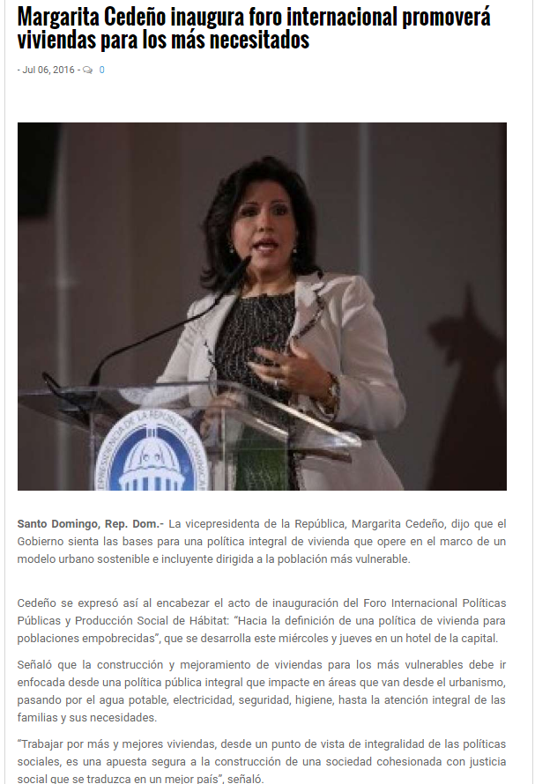

portal diario a diario
07/07/2016 07:18 PM
Link del Artículo: http://diarioadiario.com/participantes-del-programa-solidaridad-recibiran-educacion-financiera-con-tabletas-electronicas/
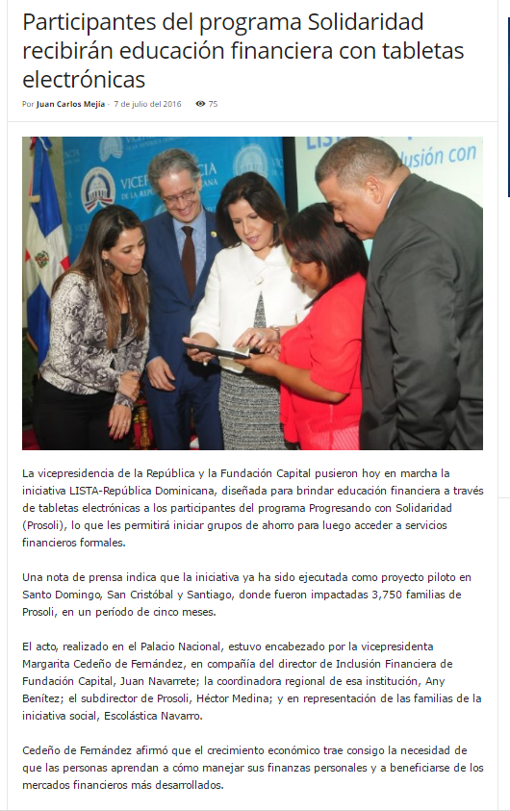
Se dio cobertura al proyecto LISTA, el cual es ponderado de manera positiva. Citan a la Excelentísima Vicepresidenta de la Republica sobre las iniciativas para la cultura financiera y las medidas de reducción de pobreza: “Contar con una cultura económica y financiera es una necesidad y un objetivo de gran importancia. Los gobiernos tenemos que tomar el liderazgo en el proceso de promover esta educación económica y financiera, sobre todo en los sectores más vulnerables, menos favorecidos, excluidos e incluso, darle un carácter de política de Estado y, desde el gabinete, pues hemos asumido este reto de primera magnitud”.

PERIÓDICO EL CARIBE
12/07/2016 07:18 PM
Link del Artículo: http://www.elcaribe.com.do/2016/07/12/revelan-395-adolescentes-experimenta-violencia-sexual#sthash.YA59WtUl.dpuf

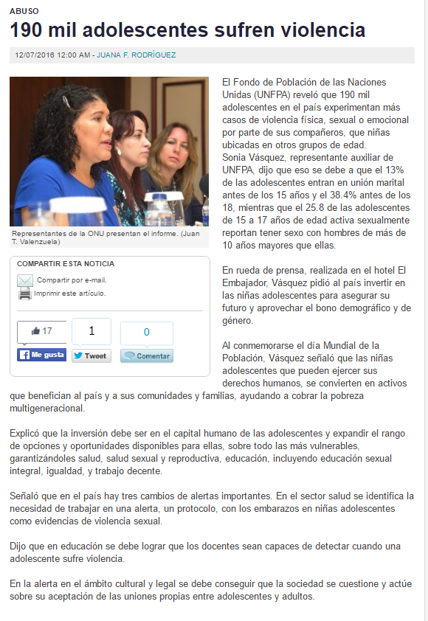
En el marco del día Mundial de la Población el Fondo de las Nacionales Unidas (UNFPA) informó sobre la cantidad de adolescentes que sufren violencia física, sexual o emocional en el país, los cuales según sus datos asciende a los 190 mil. El UNFPA propone crear políticas públicas para la creación de oportunidades de los adolescentes y jóvenes para aprovechar el Bono Generacional. En este contexto obvian los esfuerzos llevados a cabo por la Vicepresidencia y dese el Programa Progresando con Solidaridad dentro de las iniciativas “Yo Decido Esperar”, “Bebe Piénsalo Bien”, “Familias en Paz”, Capacitación Técnico Vocacional, entre otros. Podría ser de utilidad comunicar a las autoridades e investigadores del UNFPA sobre el Programa y los avances llevados a cabo en creación de capacidades en adolescentes y jóvenes. El programa podría aprovechar la experiencia del UNFPA en este tópico y crear sinergia con esta entidad para la elaboración de nuevos proyectos.

PERIÓDICO LISTÍN DIARIO
15/07/2016
Link del Artículo: http://www.listindiario.com/la-republica/2016/07/15/427202/realizan-mesa-tematica-para-fortalecer-la-intervencion-social-a-personas-con-vih-sida
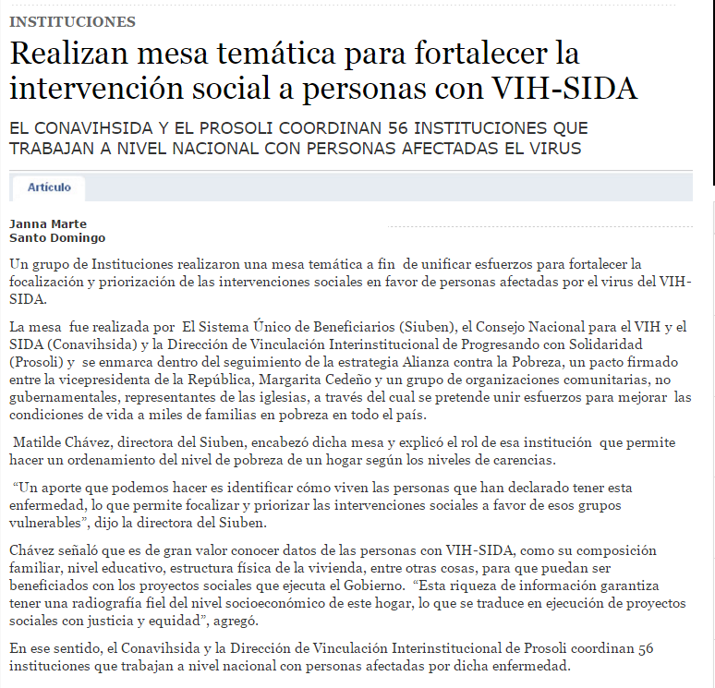
Se resalta la Alianza contra la Pobreza firmado por la Excelentísima Vicepresidenta de la Republica y un grupo de organizaciones comunitarias. Se puntualiza a la vez la coordinación de CONAVIHSIDA y PROSOLI de unas 56 instituciones que trabajan a nivel nacional con personas VIH positivas. En estas mesas se busca la focalización de estas poblaciones vulnerables para la priorización en el acceso a las intervenciones del PROSOLI.

PERIÓDICO EL CARIBE
22/07/2016 07:18 PM
Link del Artículo: http://www.elcaribe.com.do/2016/07/22/vicepresidencia-integra-200-mil-ninos-adolescentes-campamento-verano#sthash.d3rGPEUK.dpuf
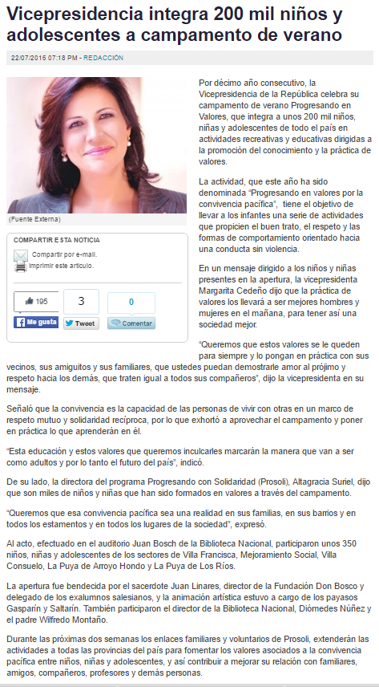
Se dio cobertura al Campamento de Verano Progresando en Valores 2016. El artículo se expresa de forma positiva sobre el campamento y sus aportes. Citan a la Excelentísima Vicepresidenta a la República: “Queremos que estos valores se le queden para siempre y lo pongan en práctica con sus vecinos, sus amiguitos y sus familiares, que ustedes puedan demostrarle amor al prójimo y respeto hacia los demás, que traten igual a todos sus compañeros”.

